|  |  |  |  |  |
| --- | --- | --- | --- | --- |
|  | Организация Объединенных Наций | | ECE/TRANS/WP.29/GRBP/2022/9/Rev.1 | |
| _unlogo | | **Экономический  и Социальный Совет** | | Distr.: General  24 June 2022  Russian  Original: English |

**Европейская экономическая комиссия**

Комитет по внутреннему транспорту

**Всемирный форум для согласования правил   
в области транспортных средств**

**Рабочая группа по вопросам шума и шин**

**Семьдесят шестая сессия**

Женева, 5–7 сентября 2022 года

Пункт 2 предварительной повестки дня

**Правила № 51 ООН (шум, производимый   
транспортными средствами категорий M и N)**

**Предложение по справочному документу:   
общий подход к учету неопределенности измерений**

Представлено неофициальной рабочей группой по неопределенностям измерений[[1]](#footnote-1)\*

Приведенный ниже текст был подготовлен неофициальной рабочей группой по неопределенностям измерений (НРГ по НИ) в качестве справочного документа. В соответствии с мандатом, полученным от Рабочей группы по вопросам шума и шин (GRBP) на ее семьдесят первой сессии (ECE/TRANS/WP.29/GRBP/69), задачей НРГ по НИ является внесение поправок в правила № 51 и № 117 ООН в целях уменьшения неопределенности измерений. Кроме того, в круг задач НРГ по НИ входит разработка общего подхода к учету неопределенности измерений в правилах ООН.

Справочный документ

Общий подход к учету неопределенности измерений

Содержание

*Стр.*

1. Справочная информация 3

2. Общие соображения 3

3. Как учитывать неопределенность измерений 6

4. Этапы оценки неопределенности 7

5. Подход, установленный в Руководстве ИСО/МЭК 98-3 (GUM) 7

6. Подход, установленный в стандарте ISO 5725 10

7. Пример оценки расширенной неопределенности ⸺ Правила № 51 ООН   
 и стандарт ISO 362-1 12

8. Справочные материалы 14

1. Справочная информация

Любые испытания объектов на соответствие стандартам сопряжены с некоторой неопределенностью измерений. Так обстоит дело и с измерением уровня звука транспортных средств и шин, например при официальном утверждении типа этих изделий. Стандарты, используемые для целей таких измерений (ISO, ANSI, CEN и т. д.), обязательно включают отдельную главу о неопределенности измерений. В правилах ООН такой главы нет.

Как следует из введения к Регламенту Европейского союза (ЕС) 2018/8581 (надзор за рынком), проверкам соответствия транспортных средств, находящихся в эксплуатации, установленным требованиям уделяется все большее внимание. В Соединенных Штатах Америки подобные испытания для проверки уровня выбросов и безопасности (но не шума) проводятся уже не первое десятилетие.

Как правило, эти виды испытаний проводятся учреждениями, не участвовавшими в первоначальном испытании на официальное утверждение типа («третья сторона»). Таким образом неопределенность, связанная с такими испытаниями в рамках надзора за рынком, будет иметь огромное значение, поскольку в случае непрохождения испытаний она может привести к отзыву любого ранее выданного официального утверждения типа транспортного средства/изделия.

Такие испытания, проводимые третьей стороной, осуществляются вне рамок Организации Объединенных Наций, однако неопределенность измерений играет также важную роль в целом для подтверждения соответствия производства (СП), которое является частью правил ООН, касающихся транспортных средств и шин.

В этой связи GRBP было предложено создать неофициальную рабочую группу по неопределенностям измерений для работы над следующими темами:

a) совершенствование методов испытаний;

b) компенсация неопределенности, если она возможна (систематические погрешности);

c) оставшиеся неопределенности (случайные погрешности).

В настоящем документе изложен общий подход к учету неопределенности измерений, основанный на стандарте ISO 5725 и Руководстве Международной организации по стандартизации (ИСО)/Международной электротехнической комиссии (МЭК) по выражению неопределенности измерения (GUM) 98-3. Вместе с тем этапы определения неопределенности измерения на основе ISO 5725 не имеют существенных отличий от Руководства. Таким образом статистический метод, описанный в настоящем докладе, будет опираться в основном на Руководство.

2. Общие соображения

На процедуры измерения всегда влияют факторы, создающие помехи, что приводит к вариативности результатов, наблюдаемых одним и тем же субъектом. Источники и характер этих возмущений не всегда полностью известны и подчас влияют на конечный результат непредсказуемым образом.

Измеренный результат следует понимать как приближение к истинному результату, который сам по себе неизвестен.

Считается, что два измерения дают один и тот же результат, если результаты испытаний находятся в заданных пределах неопределенности.

Таким образом, знание неопределенности измерений важно, так как оно дает информацию о прецизионности и повторяемости измерений.

Неопределенность важно минимизировать, например путем ограничения условий окружающей среды и испытания или путем корректировки. Любая остаточная неопределенность охватывается допусками.

Источниками погрешности измерений являются ограниченная чувствительность приборов либо несовершенство схемы эксперимента или методов измерения. Погрешности делятся на случайные и систематические.

2.1 Случайные погрешности, которые невозможно компенсировать

Они существуют всегда и являются следствием приближения показаний оператором и изменений в условиях эксперимента. Существует равная вероятность того, что показания будут слишком высокими или слишком низкими.   
Для минимизации случайной погрешности проводятся повторные измерения, и рассчитывается среднее значение. Если один и тот же оператор получает одни и те же результаты, то принято говорить о воспроизводимости результатов (см. рис. 2.1). Одним из способов представления случайной погрешности является запись прецизионности или неопределенности в следующем виде:

*измерение ± случайная погрешность*

2.2 Систематические погрешности, которые можно компенсировать

Они обычно присутствуют и являются следствием ограниченности приборов, технологий и навыков оператора. Для минимизации систематических погрешностей может быть проведена тщательная калибровка приборов, а оператору следует использовать наилучшие методики. Систематические погрешности приводят к смещению, отдаляя показания в ту или иную сторону от истинного значения   
(см. рис. 2.1). Смещение можно записать в следующем виде:

*измерение + систематическая погрешность либо измерение ⸺   
систематическая погрешность*

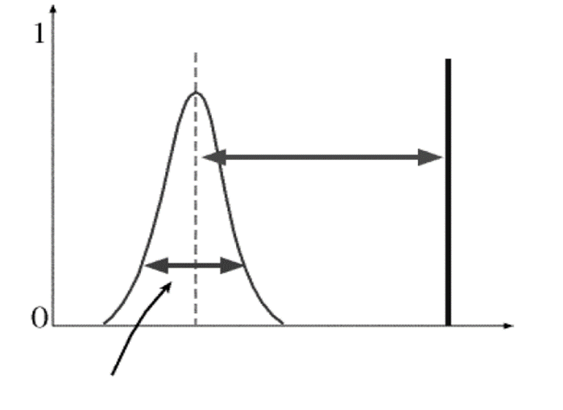

Среднее значение

Истинное значение

*Смещение*

*(систематическая погрешность)*

*прецизионность (неопределенность), также называемая случайной погрешностью*

Измеренное значение

Частота

Рис. 2.1  
Графическое представление случайной и систематической погрешностей1

На рис. 2.1 смещение характеризует систематическую погрешность измерения. Обычно указывают только неопределенность. Систематическую погрешность принимают во внимание лишь в том случае, если известно истинное значение, и тогда погрешность в процентах можно рассчитать и обсудить.

2.3 Прецизионность и точность измерений

Прецизионность отражает воспроизводимость измерений, а точность является мерой близости измерений к истинному значению. В идеале мы стремимся обеспечить как прецизионность (меньше случайных погрешностей), так и точность (меньше систематических погрешностей). Аналогия с мишенью, показанная на рис. 2.2, является в этой связи весьма удачной.

График представлен на рис. 2.3.

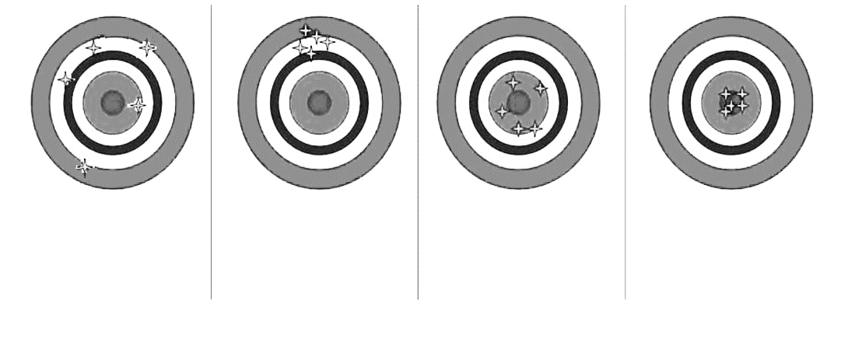 Следует отметить, что приведенный в Руководстве подход к определению вклада неопределенности не предусматривает проведения различия между случайными и систематическими погрешностями.

**Высокая точность**

Низкая прецизионность

*Большая случайная погрешность*

*Малая систематическая погрешность*

Низкая точность

**Высокая прецизионность**

*Малая случайная погрешность*

*Большая систематическая погрешность*

Низкая точность

Низкая прецизионность

*Большая случайная погрешность*

*Большая систематическая погрешность*

**Высокая точность**

**Высокая прецизионность**

*Малая случайная погрешность*

*Малая систематическая погрешность*

Рис. 2.2  
Прецизионность и точность. Следует обратить внимание на то, что случайная погрешность связана с прецизионностью, а систематическая погрешность ⸺   
с точностью2

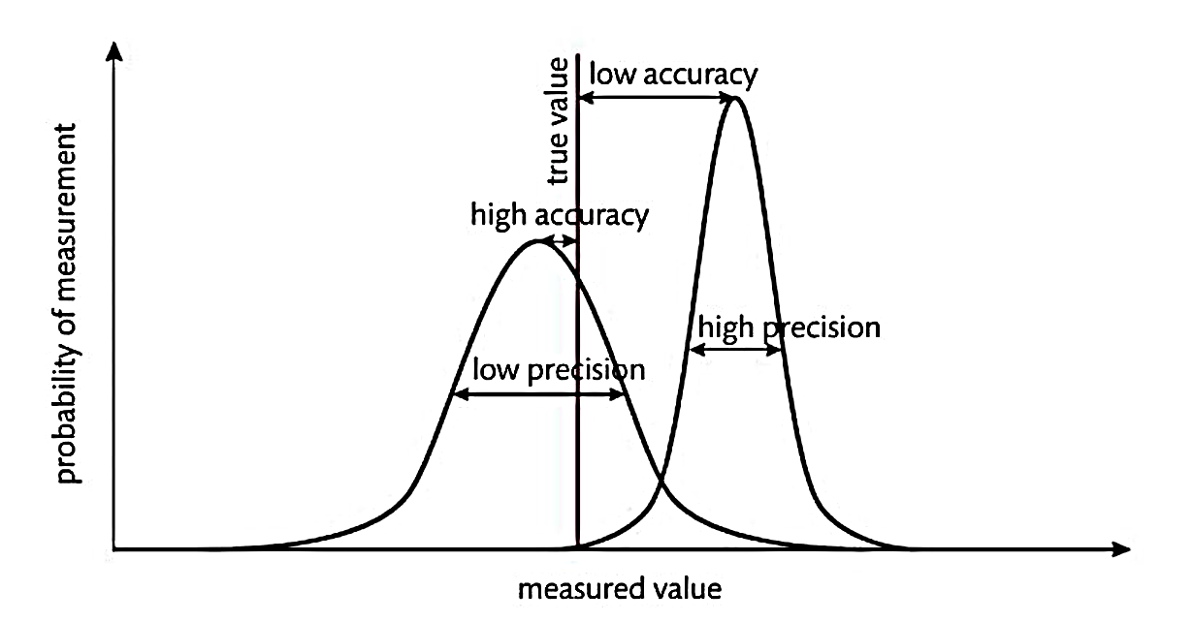

Измеренное значение

*Низкая прецизионность*

*Высокая точность*

*Низкая точность*

*Высокая**прецизионность*

Вероятность измерения

Истинное значение

Рис. 2.3  
Графическое представление прецизионности и точности. Отметим,   
что набор показаний слева характеризуется высокой точностью и низкой прецизионностью. Значения справа отличаются высокой прецизионностью   
и низкой точностью3

3. Как учитывать неопределенность измерений

Для уменьшения неопределенности измерений рекомендуется применять нижеследующий подход4.

3.1 Избегание неопределенностей

Как правило, в рамках тех или иных правил/метода измерения устанавливаются определенные допуски, в пределах которых могут выполняться измерения. Важно понимать возможности снижения неопределенности путем сужения граничных условий.

Например, измерения в соответствии с Правилами № 117 ООН, касающимися звука, издаваемого шинами при качении, можно проводить при температуре поверхности испытательного трека от +5 до +50 °C. Затем уровень звука, измеренный при определенной температуре поверхности, приводится к эталонной температуре +20 °C на основе заданного в этих Правилах корректирующего коэффициента для корреляции между температурой дорожной поверхности и уровнем звука. Если измерения могут быть выполнены как можно ближе к этой эталонной температуре, то неопределенность измерений, связанная с влиянием температуры, может быть уменьшена.

3.2 Использование компенсации (уменьшение систематической погрешности)

Обратимся вновь к Правилам № 117 ООН. Измеренный при определенной температуре поверхности уровень звука должен быть приведен к эталонной температуре +20 °C на основе установленного корректирующего коэффициента для корреляции между температурой дорожной поверхности и измеренным уровнем звука. Корректировка не устраняет неопределенность измерения, но позволяет ее уменьшить. Наименьшая возможная степень неопределенности достигается в том случае, если все измерения выполняются при температуре +20 °C.

3.3 Использование модели неопределенности

Поскольку «истинное» значение конечного результата получить невозможно, надлежит использовать модель неопределенности для установления допусков (в качестве ожидаемой дисперсии) измеренного значения. Такие модели неопределенности представлены в стандарте ISO5725 и в Руководстве   
ИСО/МЭК 98-3.

3.4 Повторение измерений

В рамках тех или иных правил/метода измерения может быть предусмотрено определенное количество повторений условий испытания в качестве средства уменьшения неопределенности. Таким образом, повторяя измерения при одинаковых граничных условиях и используя среднее математическое значение результатов, можно минимизировать неопределенность, поскольку влияние случайной погрешности будет уменьшено. Примером такой практики является использование в Правилах № 51 ООН с поправками серии 03 четырех измерительных прогонов, результаты которых затем математически усредняются.

Этот подход показан на рис. 3.1:

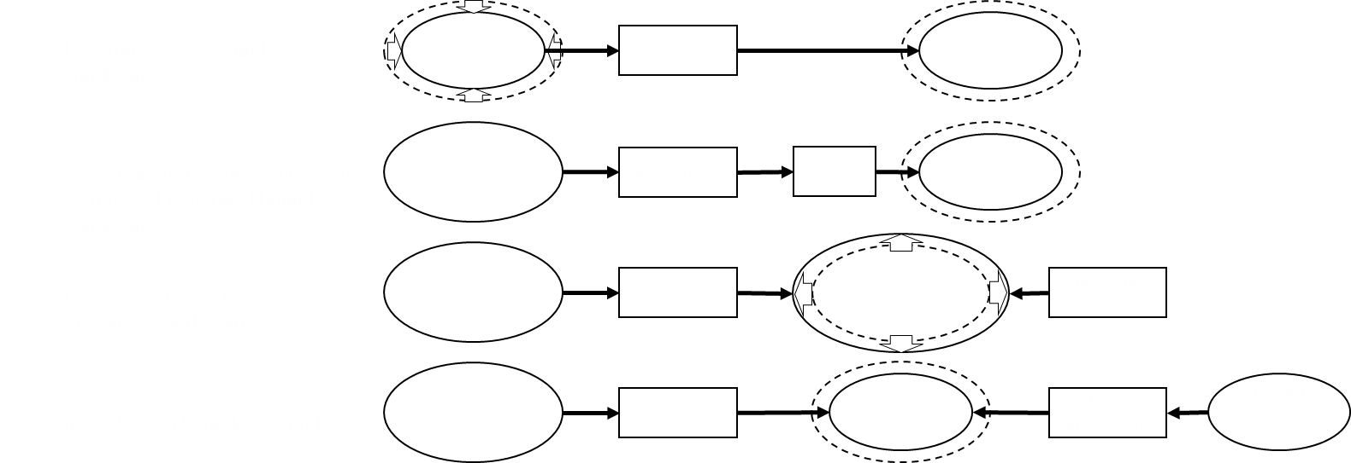

Модель неопределен-ности

**Избегание неопределенности** путем установления более близких граничных условий

**Использование компенсации** путем приведения результатов измерений к заданным граничным условиям

**Использование модели неопределенности** для установления дополнительных предельных допусков

**Повторение измерений** при известных граничных условиях

1

2

3

4

Измерение

Измерение

Измерение

Измерение

Повторное измерение

Корр. по *f(x)*

Рис. 3.1  
Подход к снижению неопределенности измерений4

4. Этапы оценки неопределенности

В сущности необходимо рассмотреть два этапа:

4.1 Этап формулировки измерительной задачи:

a) задание выходной величины Y (измеряемой величины);

b) выявление входных величин, от которых зависит Y;

c) составление модели измерения, определяющей соотношение Y   
с входными величинами;

d) приписывание распределений вероятностей (нормального, прямоугольного и т. д.) входным величинам (или совместного распределения вероятностей входным величинам, не являющимся независимыми) на основе имеющейся информации.

4.2 Этап вычислений состоит из трансформирования по данной модели измерения распределений вероятностей для входных величин в распределение вероятностей для выходной величины Y и использования этого распределения для получения:

a) математического ожидания Y, принимаемого как значение оценки y величины Y;

b) стандартного отклонения величины Y, принимаемого как стандартная неопределенность µ(y), ассоциированная с y;

c) интервала охвата, содержащего Y с заданной вероятностью охвата.

5. Подход, установленный в Руководстве ИСО/МЭК 98-3 (GUM)

В методе оценки неопределенности по Руководству используются:

a) наилучшие значения оценок xi входных величин Xi;

b) стандартные неопределенности µ(xi), ассоциированные с xi;

c) коэффициенты чувствительности ci

для получения значения оценки y выходной величины Y и ассоциированной с ней стандартной неопределенности µ(y).

Входная величина в модели неопределенности никогда не бывает точной, поэтому необходимо выполнить оценку.

В большинстве случаев измеряемую величину Y не измеряют непосредственно, а определяют через N других величин X1, X2, ..., XN посредством функциональной зависимости:

Y = ƒ (X1, X2, …, XN) (1)

Модель измерения в общем виде можно выразить следующим образом:

h (Y, X1…….XN) = 0 (2)

Предполагается, что существует процедура вычисления Y по данным X1.....XN   
в уравнении (2) и что получаемое при этом значение Y единственно.

Входные величины X1, X2, ..., XN, от которых зависит выходная величина Y, также можно рассматривать как измеряемые величины, и они тоже могут зависеть от других величин, включая поправки и поправочные коэффициенты на систематические погрешности.

Оценку измеряемой величины Y, обозначаемую y, получают из формулы (1), подставляя в нее входные оценки x1, x2, ..., xN для N входных величин X1, X2, ..., XN. Таким образом, выходная оценка y, являющаяся результатом измерения, имеет вид:

y = ƒ (x1, x2, …, xN) (3)

Если входная величина может находиться по обе стороны от истинного значения и ее вероятность выше вблизи истинного значения, нежели дальше от него, то хорошим приближением может служить нормальное (гауссово) распределение. На рис. 5.1 показано такое нормальное распределение, где µ ⸺ среднее значение дисперсии V величины, а σ ⸺ стандартное отклонение (V = σ2).

среднее = µ

Рис. 5.1   
Нормальное (гауссово) распределение

Если все значения входной величины одинаково вероятны в пределах заданного интервала, то распределение является прямоугольным, как показано на рис. 5.2.

**

Рис. 5.2   
Прямоугольное распределение вероятности в интервале от a до b

В некоторых случаях входное значение может лежать только выше или ниже фиксированного значения ⸺ в этом случае мы имеем одностороннее распределение. В некоторых случаях хорошим приближением может служить также полунормальное (одностороннее) распределение, например, если входная величина с большей вероятностью находится вблизи предельного значения, чем дальше от него.

Знание о входной величине Xi выводится из повторных значений показаний (оценивание неопределенности по типу А) либо на основе научного заключения или другой информации, касающейся возможных значений величины (оценивание неопределенности по типу B).

При оценивании неопределенности по типу A часто делают предположение, что распределение, наилучшим образом соответствующее входной величине X в условиях имеющихся повторных независимых показаний, это распределение Гаусса (рис. 4.1). В таком случае X характеризуется математическим ожиданием, наилучшей оценкой которого является среднее арифметическое показаний, и стандартным отклонением, равным стандартному отклонению среднего арифметического.

Если неопределенность оценивают по малому числу показаний (являющихся мгновенными реализациями величины, распределенной по нормальному закону),   
то соответствующим распределением будет t-распределение. Если значения показаний не получены независимым путем, применяются другие соображения   
(см. ISO/IEC GUM 98-3, приложение G).

При оценивании неопределенности по типу В часто единственной доступной информацией является то, что X лежит в определенном интервале [a, b]. Информация такого вида может быть формализована в виде прямоугольного распределения вероятностей с границами а и b (рис. 4.2). Если бы о рассматриваемой величине была доступна информация иного рода, то распределение вероятностей должно было быть согласовано с этой имеющейся информацией.

Оценка неопределенности по типу В часто основывается на расчетах, опыте, калибровке и т. д.

Окончательное результирующее значение состоит из измеренного значения + входная величина для фактора неопределенности, δ1−δi.

Yfinal = Ymeas + δ1 + δ2 + δ3 + δ4 +··········+ δi (4)

Вклад неопределенности в измеряемую величину из-за входной величины δi равен ci µi, где ci ⸺ коэффициент чувствительности, а µi ⸺ неопределенность.

Коэффициенты чувствительности c1……cN показывают, как на значение оценки у величины Y будут влиять небольшие изменения в значениях оценок x1…..xN входных величин X1……XN. Для функции измерения (1) ci равен частной производной первого порядка от f по Xi в точке X1 = x1, X2 = x2 и т. д. Если функция измерения линейна:

Y = c1X1 +……….+cNXN, (5)

то при независимых X1……XN изменение значения xi на µi(xi) приведет к изменению значения y на ci µi(xi).

То же самое будет справедливо в некотором приближении для моделей, описываемых формулами (1) и (2). Сравнение значений |ci| µi(xi) позволяет оценить вклад каждой входной величины в стандартную неопределенность µ(y), ассоциированную с y.

Коэффициенты чувствительности показывают, как переменные в (3) будут влиять на величину результата y.

Они функционируют как множитель, используемый для преобразования компонентов неопределенности в нужные единицы и величины для анализа неопределенности.

В коэффициенте чувствительности нет необходимости, например, если входные величины или факторы, вносящие вклад в неопределенность, приведены в одной и той же единице измерения. В таких случаях коэффициент чувствительности можно принять за 1.

Тогда суммарная стандартная неопределенность µc(y) будет равна положительному квадратному корню из суммы дисперсий:

µc(y) = √∑µ2 (6)

Cуммарная стандартная неопределенность выражается как стандартное отклонение измеряемой величины.

Расширенную неопределенность U получают путем умножения суммарной стандартной неопределенности µc(y) на коэффициент охвата k для выбранной вероятности охвата:

U = k· µc(y) (7)

Коэффициент охвата может быть выбран таким образом, чтобы результат U можно было интерпретировать как ширину определенного интервала доверия (хотя, согласно Руководству, статистически это не совсем верно).

Обычно коэффициент k лежит между 2 и 3, что соответствует уровню доверия приблизительно 95 % или 99 %. Однако в других случаях k также может быть меньше 2.

Тогда результат измерения удобно записать как:

Y = y ± U (8)

Из практических соображений следует создать таблицу с бюджетом неопределенности, в которой определены все соответствующие величины. Ниже приведен пример такой таблицы, взятый из стандарта ISO для измерения уровня звукового давления дорожных транспортных средств в неподвижном состоянии5.

Таблица 5.1   
Бюджет неопределенности для определения заявленного уровня звукового давления5

|  |  |  |  |  |  |
| --- | --- | --- | --- | --- | --- |
| ***Величина*** | ***Оценка, дБ*** | ***Стандартная неопределенность, µi,*** ***дБ*** | ***Распределение  вероятности*** | ***Коэффициент чувствительности,*** ***ci*** | ***Вклад  неопределенности, ci µi,*** ***дБ*** |
| *L*Ameas, i | *L*Ameas, i | − | − | − | − |
| *δ1* | − | − | − | − | − |
| *δ2* | − | − | − | − | − |
| *δ3* | − | − | − | − | − |
| *δ4* | − | − | − | − | − |
| *δ~~5~~* | − | − | − | − | − |
| *δ~~6~~* | − | − | − | − | − |

6. Подход, установленный в стандарте ISO 5725

Этот стандарт ИСО (ISO 5725 ⸺ Точность (правильность и прецизионность) методов и результатов измерений2) состоит из 6 частей:

Часть 1: Общие принципы и определения

Часть 2: Основной метод определения повторяемости и воспроизводимости стандартного метода измерений

Часть 3: Промежуточные показатели прецизионности стандартного метода измерений

Часть 4: Основные методы определения правильности стандартного метода измерений

Часть 5: Альтернативные методы определения прецизионности стандартного метода измерений

Часть 6: Использование значений точности на практике

Этот стандарт предназначен в первую очередь для межлабораторных или внутрилабораторных сопоставлений результатов.

Ниже приводится основное резюме статистической модели, приведенной в части 1 стандарта и в материалах Технического союза по автомобилям, мотоциклам и велосипедам (ЮТАК)6.

С целью оценки точности (правильности и прецизионности) метода измерений целесообразно предположить, что каждый результат измерений, Y, представляет собой сумму трех составляющих:

Yij = m + Li + ɛij, (9)

где:

Yij ⸺ результат j-го теста в лаборатории i;

m ⸺ общее среднее значение (математическое ожидание);

Li ⸺ лабораторная составляющая i, I = 1−p, с дисперсией σL2;

ɛij ⸺ остаток (случайная погрешность) для j-го результата из   
 лаборатории I, j−n, с дисперсиями:

var(L) = σL2 (10)

var(ɛ) = σɛ2 (11)

В части 3 приведены методы измерения размера некоторых случайных составляющих L.

В общем плане L можно рассматривать как сумму случайных и систематических погрешностей.

В пределах одной лаборатории дисперсия в условиях повторяемости носит название внутрилабораторной дисперсии и выражается следующим образом:

$σ_{L}^{2}=\overline{var\left(ε\right)}=\overline{σ_{W}^{2}}$ (12)

Данное среднее арифметическое берут по всем лабораториям, принимающим участие в эксперименте по оценке точности, которые остаются после исключения резко отклоняющихся значений.

При принятии этой базовой модели дисперсию повторяемости определяют непосредственно как дисперсию составляющей погрешности ɛ, а дисперсия воспроизводимости зависит от суммы дисперсии повторяемости и межлабораторной дисперсии в уравнении (10).

Для оценки прецизионности:

* стандартное отклонение повторяемости: σr = σɛ
* стандартное отклонение воспроизводимости: σR2 = σL2 + σr2.

Оценка компонента дисперсии:

* повторяемость: sr = sɛ
* воспроизводимость: sR2 = sɛ2 + sL2

Для оценки правильности:

δ = m $– μ$, (13)

где µ ⸺ эталонное значение, если оно существует

Оценивается по:

$\hat{δ}= \hat{m}- μ$ (14)

Суммарную неопределенность µc(y) получают из значений прецизионности:

* в условиях повторяемости: µc(y) = sɛ
* в условиях воспроизводимости: µc(y) = sR

Расширенная неопределенность:

U = k· µc(y), (15)

где k ⸺ выбранный коэффициент охвата.

7. Пример оценки расширенной неопределенности ⸺ Правила № 51 ООН и стандарт ISO 362-1

В Правилах № 51 ООН метод испытания (приложение 3) для транспортных средств категорий M1 и N1 и транспортных средств категории M2, имеющих максимальную разрешенную массу не более 3500 кг, основан на двух режимах вождения: испытание при постоянной скорости, Lcrs, и испытание на ускорение с полностью открытой дроссельной заслонкой, Lwot, для определения окончательного уровня Lurban для целей официального утверждения типа.

В таблице 7.1 ниже влияние различных величин на эти показатели было оценено для ситуаций «между разными прогонами», «между разными днями», «между разными испытательными площадками» и «между разными транспортными средствами».

Некоторые из видов воздействий определены расчетным путем по допускам в правилах, а другие ⸺ опытным путем. По распределению вероятностей рассчитывают дисперсию и стандартное отклонение. Для каждой из величин был рассчитан ее вклад (в %), а цветовая схема позволяет легко понять влияние той или иной величины на общую неопределенность. Некоторые из этих величин могут быть компенсированы, например влияние температуры и вариации испытательного трека, тогда как другие, например точность приборов, имеют случайный характер и не поддаются компенсации. В примере, показанном ниже, расчетная общая расширенная неопределенность составила **±3,46 дБ** для коэффициента охвата k = 2 (95-процентный уровень доверия).

Таблица 7.1[[2]](#footnote-2)\*\*  
**Пример расчета неопределенностей для Правил № 51 ООН:**

**Таблица неопределенности измерений для транспортных средств категорий** **M1, N1 и M2   
массой менее 3600 кг**7

| ***Ситуация*** | ***Входная  величина*** | ***Оценочные отклонения*** ***результата измерения (пик-пик)*** | | ***Влияние  на Lurb*** | ***Распределение  вероятности*** | ***Дисперсия*** | ***Стандартная неопределенность*** | ***Доля*** | ***Суммарная стандартная неопределенность*** | ***Бюджеты  неопределенности*** | | | ***Неопределенность 95 %*** |
| --- | --- | --- | --- | --- | --- | --- | --- | --- | --- | --- | --- | --- | --- |
| ***Lwot*** | ***Lcrs*** | ***Официальное утверждение типа*** | ***СП*** | ***Полевые  испытания*** |
| **Между разными прогонами** | Влияние ветра на микроклимат | 1,60 | 1,50 | 1,57 | Гауссово | 0,15 | 0,392 | 5,6 % | 0,53 | 0,53 | 0,53 | 0,53 | 1,1 |
| Водитель № 1: отклонение от движения по центру | 0,50 | 0,50 | 0,50 | Прямо-угольное | 0,02 | 0,144 | 0,8 % |
| Водитель № 2: начало ускорения | 0,60 | 0,00 | 0,40 | Прямо-угольное | 0,01 | 0,144 | 0,5 % |
| Водитель № 3:  колебания скорости ±1 км/ч | 0,30 | 0,50 | 0,50 | Прямо-угольное | 0,02 | 0,144 | 0,8 % |
| Водитель № 4: изменения нагрузки во время движения с постоянной скоростью | 0,00 | 1,00 | 0,34 | Гауссово | 0,01 | 0,085 | 0,3 % |
| Изменяющийся фоновый шум | 0,40 | 0,40 | 0,40 | Прямо-угольное | 0,01 | 0,115 | 0,5 % |
| Изменение рабочей температуры двигателя (WOT) и шин (WOT&CRS) => См. примечание в ISO 362-1 | 0,80 | 0,80 | 0,80 | Прямо-угольное | 0,05 | 0,231 | 2,0 % |
| **Между разными днями** | Барометрическое давление (±30 гПа) | 0,40 | 0,40 | 0,40 | Гауссово | 0,01 | 0,100 | 0,4 % | 1,06 | 0,53 | 1,06 | 1,06 | 2,1 |
| Влияние температуры воздуха на шум, производимый шинами  (5−10 °C) | 0,00 | 0,00 | 0,00 | Прямо-угольное | 0,00 | 0,000 | 0,02 % |
| Влияние температуры воздуха на шум, производимый шинами (10−40 °C) | 2,20 | 3,60 | 2,67 | Прямо-угольное | 0,60 | 0,772 | 21,9 % |
| Изменение фонового шума во время измерения | 0,00 | 0,00 | 0,00 | Прямо-угольное | 0,00 | 0,000 | 0,0 % |
| Колебания температуры воздуха на впуске | 1,60 | 0,00 | 1,06 | Прямо-угольное | 0,09 | 0,305 | 3,4 % |
| Остаточная влажность на поверхности испытательного трека | 0,90 | 2,10 | 1,31 | Прямо-угольное | 0,14 | 0,377 | 5,2 % |
| **Между разными испытательными площадками** | Высота над уровнем моря (расположение трека) ⸺ 100 гПа/1000 м (1015−915 гПа) | 0,70 | 0,70 | 0,70 | Прямо-угольное | 0,04 | 0,202 | 1,5 % | 1,63 |  | 0,82 | 1,63 | 3,3 |
| Поверхность испытательного трека | 3,40 | 5,50 | 4,11 | Прямо-угольное | 1,41 | 1,187 | 51,8 % |
| Микрофон класса 1 IEC 61672 | 1,00 | 1,00 | 1,00 | Гауссово | 0,06 | 0,250 | 2,3 % |
| Акустический калибратор IEC 60942 | 0,50 | 0,50 | 0,50 | Гауссово | 0,02 | 0,125 | 0,6 % |
| Оборудование для измерения скорости непрерывного действия на  линии PP | 0,10 | 0,10 | 0,10 | Прямо-угольное | 0,00 | 0,029 | 0,0 % |
| Расчет ускорения на основе измерения скорости транспортного средства | 0,50 | 0,50 | 0,50 | Прямо-угольное | 0,02 | 0,144 | 0,8 % |
| **Между разными транспортными  средствами** | Производственная вариативность шин; старение шин до поставки заказчику (1 дБ через год) | 0,80 | 1,50 | 1,04 | Гауссово | 0,07 | 0,259 | 2,5 % | 1,73 |  | 1,73 | 1,73 | 3,5 |
| Шины с минимальной глубиной протектора | 0,40 | 0,40 | 0,40 | Гауссово | 0,04 | 0,209 | 1,8 % |
| Вариативность размера и марки шин (не ИОО) | 0,00 | 0,00 | 0,00 | Гауссово | 0,00 | 0,000 | 0,0 % |
| Производственная вариативность мощности, включая правильную обкатку нового двигателя | 0,40 | 0,40 | 0,40 | Прямо-угольное | 0,01 | 0,115 | 0,5 % |
| Состояние заряда аккумулятора для ГЭМ (3 дБ(A)) | 0,00 | 0,00 | 0,00 | Прямо-угольное | 0,00 | 0,000 | 0,0 % |
| Производственная вариативность элементов шумоподавления | 1,10 | 0,00 | 0,73 | Гауссово | 0,03 | 0,182 | 1,2 % |
| Влияние изменения массы транспортного средства | 1,60 | 1,60 | 1,60 | Прямо-угольное | 0,21 | 0,462 | 7,8 % |
|  |  |  |  |  |  |  |  | 100 % |  |  | | |  |
|  |  |  |  |  |  |  |  |  |  |  | | |  |

|  |  |  |  |  |  |  |  |
| --- | --- | --- | --- | --- | --- | --- | --- |
|  |  | **Общая  суммарная неопределенность** ± | **Расширенная  неопределенность (95 %)** ± |  | **Официальное утверждение типа** | **СП** | **Полевые испытания** |
| **Коэффициент охвата** |
| **k=2 (95 %)** | **1,73** | **3,46** | **1,5** | **4,5** | **5,3** |

**Добавление к ISO 362-1, касающееся неопределенности измерений, было недавно обновлено в рамках текущего пересмотра стандарта и теперь согласуется с бюджетом неопределенности, приведенным в таблице 7.1.**

8. Справочные материалы

1 Регламент (ЕС) 2018/858 об официальном утверждении и надзоре за рынком механических транспортных средств и их прицепов, систем, компонентов и отдельных технических узлов, предназначенных для таких транспортных средств.

2 Стандарт ISO 5725:1994. Точность (правильность и прецизионность) методов и результатов измерений ⸺ Части 1–6.

3 Руководство ИСО/МЭК 98-3:2008. Неопределенность измерений. Часть 3 ⸺ Руководство по выражению неопределенности измерения (GUM:1995).

4 Неофициальный документ TFMU-02-04. Как учитывать неопределенность измерений. Ноябрь 2019 года.

5 Стандарт ISO 5130:2019. Акустические характеристики ⸺ измерение уровня звукового давления, создаваемого останавливающимися автотранспортными средствами.

6 Неофициальный документ TFMU-01-05. Экспериментальный подход к оценке неопределенностей, связанных с шумом от останавливающихся транспортных средств, в соответствии со стандартом ISO 5725. Май 2019 года.

7 Неофициальный документ IWGMU-17-02. Таблица неопределенности измерений согласно документу IWGMU-06-02. ИСО. Март 2022 года.

1. \* В соответствии с программой работы Комитета по внутреннему транспорту на 2022 год, изложенной в предлагаемом бюджете по программам на 2022 год (A/76/6 (разд. 20), п. 20.76), Всемирный форум будет разрабатывать, согласовывать и обновлять правила ООН в целях улучшения характеристик транспортных средств. Настоящий документ представлен в соответствии с этим мандатом. [↑](#footnote-ref-1)
2. \*\* Аббревиатуры и обозначения в таблице 7.1 соответствуют тексту Правил № 51 ООН с поправками серии 03. [↑](#footnote-ref-2)